《深度学习---走向核心素养》读书笔记+心得

1. 主要内容：

1.为什么要推进深度学习，什么是深度学习，怎样实现深度学习，怎样推进深度学习。

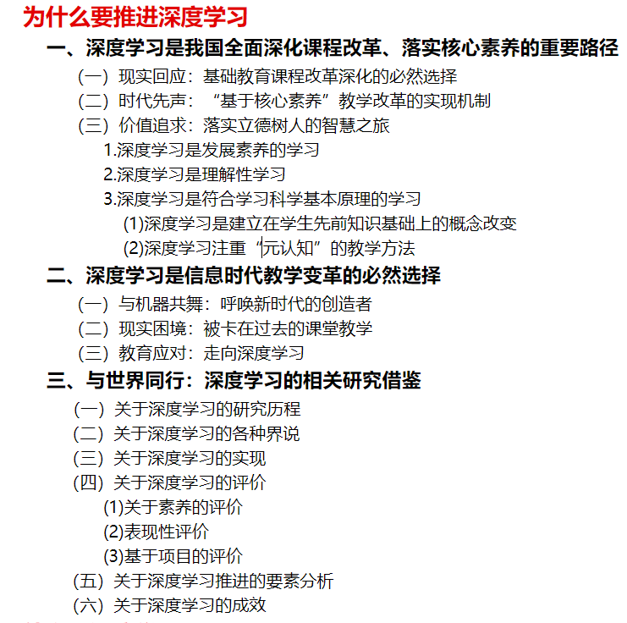

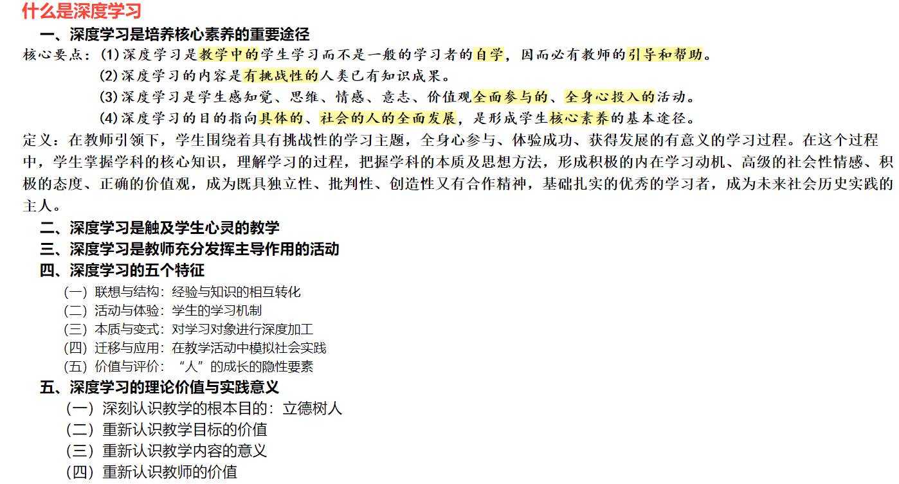

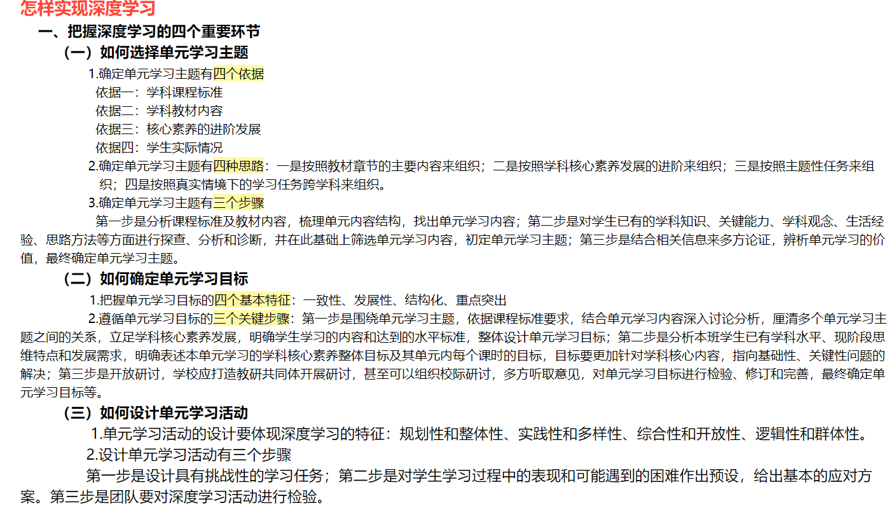

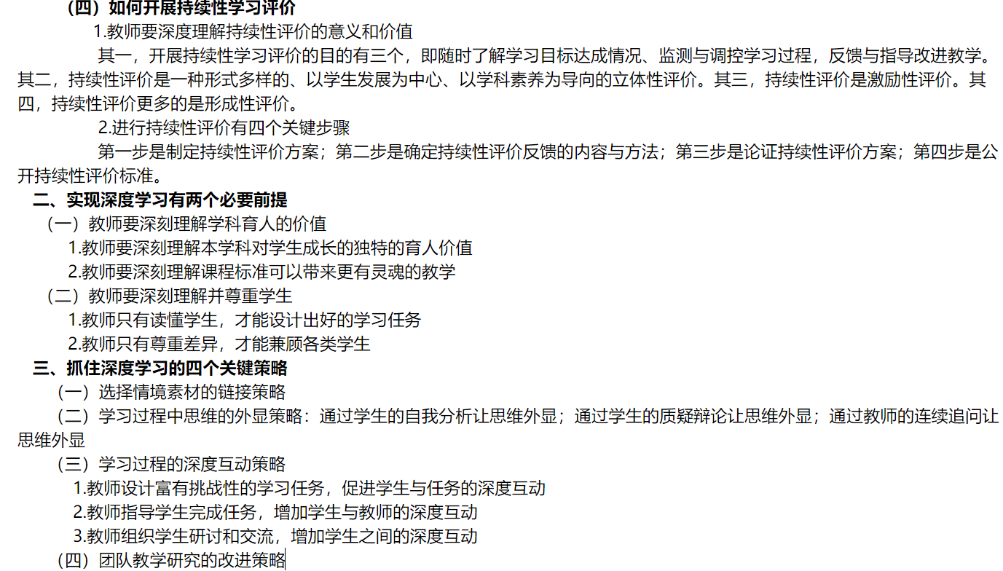

1. 概念
2. 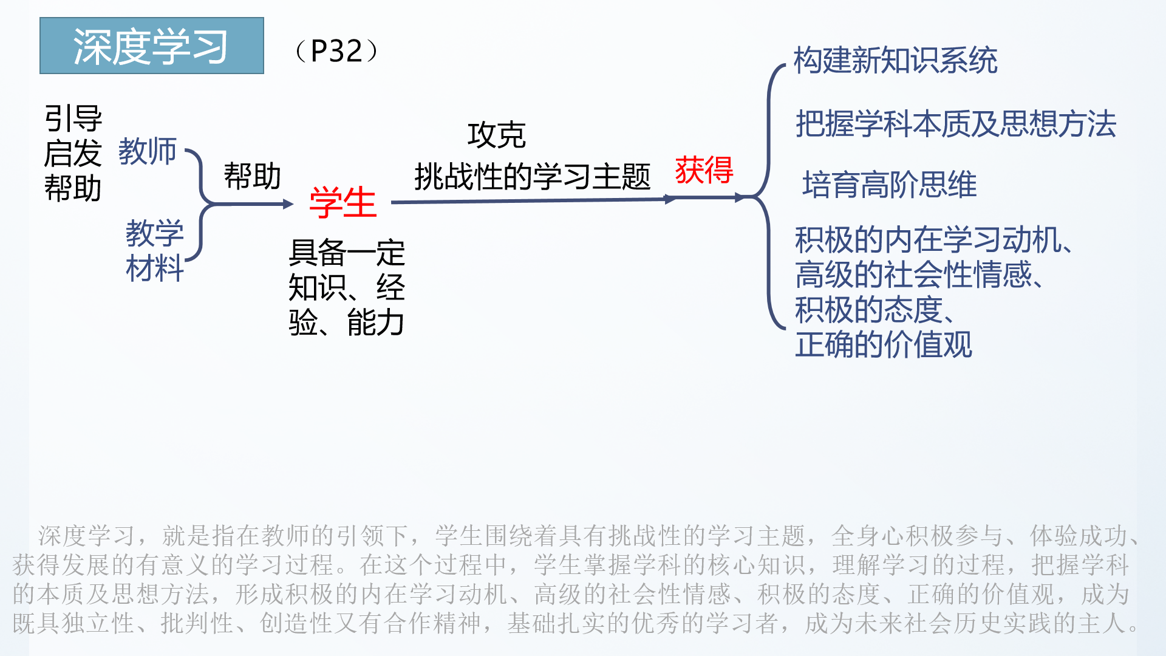

3.深度学习的理论价值与实践意义

1.学生学的主动、积极：触发学生自身的内源性学习力。触及 学生的心灵，激发学生深层的兴趣、情感、思维。

2.教师、学生、教学内容（知识）获得高度统一。

使教师、学生在教学中都获得最大的发展。

3.学生形成有助于未来持续发展的核心素养。

1. 学习心得

在圈点勾画中反思自己的教学方式——过程

用理论结合课例分享自己教学过程——反思

用阅读和写作点亮自己的教育人生——启示

第一句 P8（深度学习是理解性学习）

有研究表明，与以识记、复述知识等为特征的浅层学习不同，深度学习是学生想要去理解以及从学习内容中提取意义这两者的结合。

第二句 P31 （深度学习培养核心素养的重要途径）

核心要点：

(1) 深度学习是教学中的学生学习而不是一般的学习者的自学，因而必有教师的引导和帮助。(2) 深度学习的内容是有挑战性的人类已有知识成果。

(3) 深度学习是学生感知觉、思维、情感、意志、价值观全面参与的、全身心投入的活动。(4) 深度学习的目的指向具体的、社会的人的全面发展，是形成学生核心素养的基本途径。

第三句 P36（深度学习是触及学生心灵的教学）

人的学习活动若不触及心灵（内心、灵魂），就会沦落为抽象个体的生理活动，至多只是心理活动，而不是一个活生生的有思想、有灵魂的具体的人的活动。

第四句 P41（深度学习是教师充分发挥主导作用的活动）

无法引起学生内在学习愿望的活动，不可能引发学生的深度学习。正如霍林姆林斯基所说：“对于儿童来讲，掌握知识这个最终目的不可能像成人那样成为他付出智力努力的主要动力。学习愿望的源泉在于儿童智力劳动的性质，在于思想的感情色彩，在于理性的体验。如果这个源泉涸竭了，任你用什么办法也不可能让孩子坐下来念书。”

第五句 P53（深度学习的特征之一：活动与体验）

在深度学习中，…学生以全部的思想和精神去感受和体验活动的丰富复杂、细微精深，真切或模拟地去体验伴随活动而来的痛苦或欣喜的感觉经历。… 教学中的“活动与体验”在所有内容的教学中都是核心。

我们一贯认为，师生互动、生生互动热烈的课堂是精彩的课堂，因为学生能全身心地参与到教师设计的活动中去。现在我发现平时的课堂真的缺少很多互动，学生缺少体验，如果要设计活动，也会一定程度上影响教学进度和备课时间和难度。

第六句 P61（人的成长的隐性因素：价值与评价）

“价值与评价”回答的是教学的终极目的与意义的问题，即教学是培养人的社会活动，要以人的成长为旨归。人的所有活动都内隐着“价值与评价”，教学活动也不例外。

第七句 P67 （重新认识教师的价值）

对于教学中的教师而言，从来没有所谓的“教师中心”，教师的所有愿望及一切工作的出发点，都是为了学生的学习。努力把学生教好，成就了学生，也是成就自己。

第八句 P79 （确定单元学习有四种思路）

…二是按照学科核心素养发展的进阶来组织，打通年级甚至学段，同时考虑具体的学科学习内容，跨教材单元、章节对相关内容进行整合来确定单元学习主题，但这对教师的要求比较高。

第九句 P86 （如何开展持续性学习评价）

教师要永远关注学生是否学会了，而不是自己有没有教到…持续性评价是深度学习中教师教学、学生学习不可缺少的环节。

第十句 P99-100（实现深度学习的必要前提之一）

教师要深刻理解并尊重学生：教师只有读懂学生，才能设计出好的学习任务；

教师只有尊重差异，才能够兼顾各类学生。教师要站在学生成长的立场来思考教育供给。